Project/Tocht: |  |  | Date: | 28-jul-26 | Jaar: |  |  | Volgnummer: |  |  | Uitgevoerde ijkingen/Kalibratie.
Meetploeg: Peter,Quiyar ,Sandra,lotte |  |  | 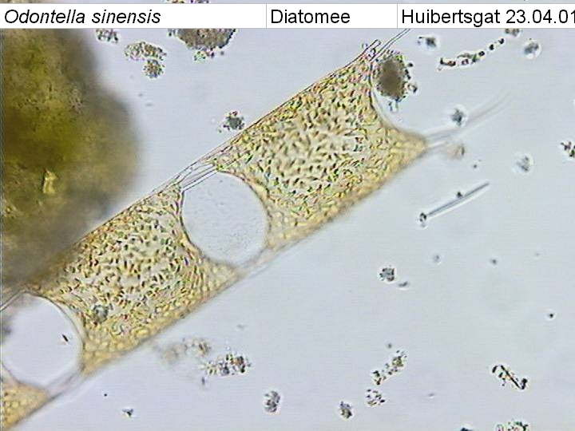  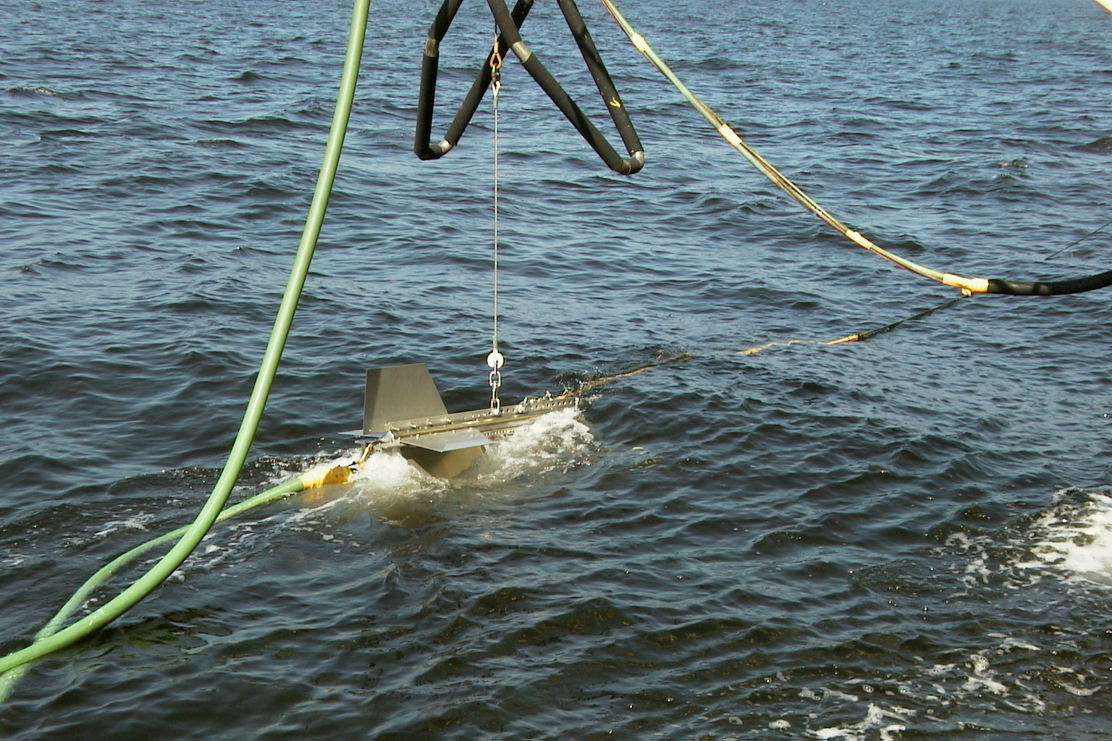  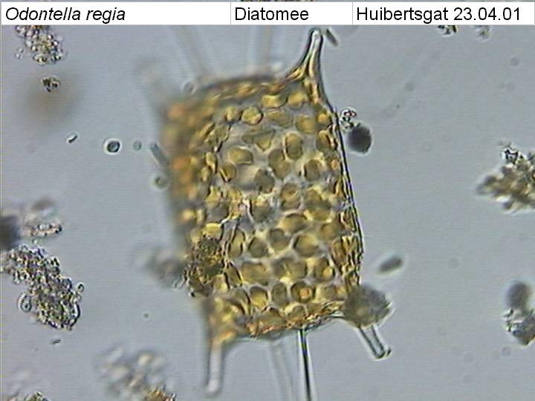  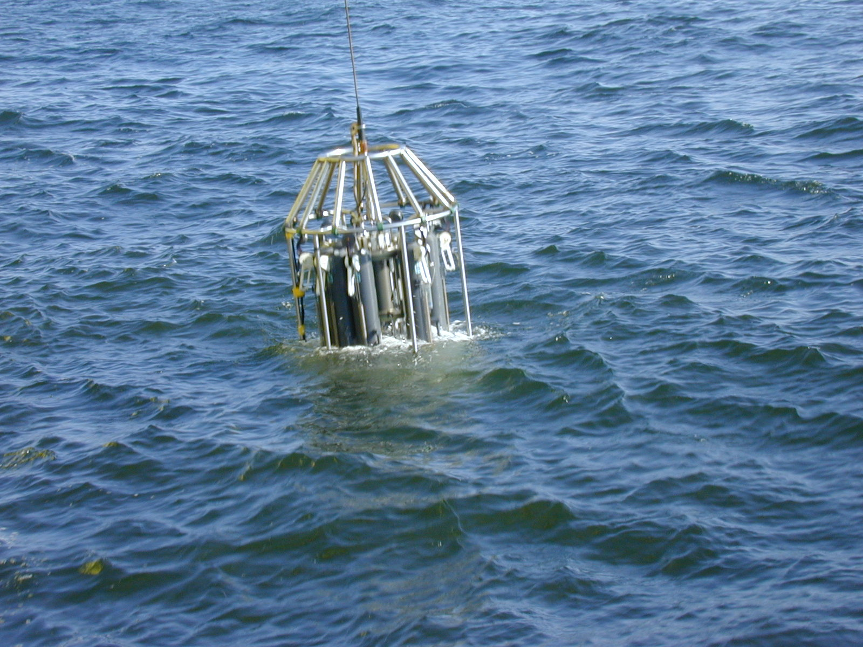  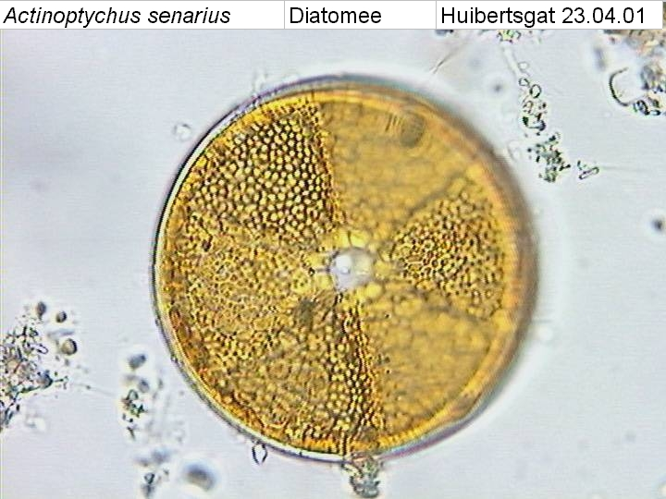 |  |  |  |  |  |  |  | Meetvis: | gedaan
Meetploeg: Peter,Quiyar ,Sandra,lotte |  |  | Meteo file: |  |  |  | Scheveningen (Utc tijd) |  |  |  | Sampler: | gedaan
Opstappers: |  |  | Start tijd Utc: |  |  |  | Vertrek:17:15 |  | 28-jul-26 |  | Sampler: | gedaan
Opstappers: |  |  | Stop tijd Utc: |  |  |  | Aankomst:19:00 |  | 24-03-21 |  | Bijz.: | De sampler ph werkt slecht en we hadden daar door moeite om het goed te krijgen.

Datum:23-03-2021 | Lokaal: | Bemeten en bemonsteren met de Sampler locatie: Terschelling 135 |  |  |  |  |  |  | Monster name diepte: |  |  | Project | Labnummer:  2021004459
 |  | Datafile:STs135 |  |  |  |  |  |  |  |  |  |  | 2021004469
 |  | Mark:1 |  |  |  | Lokale tijd | 06:13 |  | Sampler diepte | 350 | cm | MWTL
 |  | Waterdiepte: |  |  | 40 | Mtr.
 |  | Bijz.: | Geen lichtmeting donker.

Datum:23-03 | Lokaal: | Bemeten en bemonsteren met de Sampler.  locatie: Terschelling 100 |  |  |  |  |  |  | Monster name diepte: |  |  | Project | Labnummer:
 |  | Datafile:STs100 |  |  |  |  |  |  |  |  |  |  | 2021004458
 |  | Mark:2 |  |  |  | Lokale tijd | 08:40 |  | Meetvis diepte: | 350 | cm | MWTL | 2021004470
 |  | Waterdiepte: |  |  | 50 | Mtr.
 |  | Bijz.: | Lichtmeting gedaan E is 0.137363458 Er zitten meerdere lekkages in de slang van de meetvis die monster water naar de mmu pompt.

Datum:23-03 | Lokaal: | Bemeten en bemonsteren met de Sampler.  locatie: Terschelling 50 |  |  |  |  |  |  | Monster name diepte: |  |  | Project | Labnummer:  2021004457
 |  | Data file:STs50 |  |  |  |  |  |  |  |  |  |  | 2021004468
 |  | Mark:3 |  |  |  | Lokale tijd | 11:56 |  | Sampler diepte | 350 | cm | MWTL
 |  | Waterdiepte: |  |  | 39 | Mtr.
 |  | Bijz.: | Lichtmeting gedaan E is 0.155151602
 |  | Er zitten meerdere lekkages in de slang van de meetvis die monsterwater naar de mmu pompt.

Datum:23-03 | Lokaal: | Bemeten en bemonsteren met de Sampler.  locatie: Terschelling 10 |  |  |  |  |  |  | Monster name diepte: |  |  | Project | Labnummer:
 |  | Data file:STs10 |  |  |  |  |  |  |  |  |  |  | 2021004456
 |  | Mark:4 |  |  |  | Lokale tijd | 14:27 |  | Sampler diepte | 350 | cm | MWTL | 2021004471
 |  | Waterdiepte: |  |  | 25 | Mtr.
 |  | Bijz.: | Lichtmeting gedaan E is 0.194644312  Er zitten meerdere lekkages in de slang van de meetvis die monsterwater naar de mmu pompt.

Datum:23-03 | Lokaal: | Bemeten en bemonsteren met de Sampler.  locatie: Noordwijk2 |  |  |  |  |  |  | Monster name diepte: |  |  | Project | Labnummer:  2021004452
 |  | Data file:SNw2 |  |  |  |  |  |  |  |  |  |  | 2021004462
 |  | Mark:1 |  |  |  | Lokale tijd | 22:19 |  | Sampler diepte | 350 | cm | MWTL | 2021004475
 |  | Waterdiepte: |  |  | 15 | Mtr.
 |  | Bijz.: | Geen lichtmeting donker. Wij gaan de meetvis gebruiken maar met het risico dat de lekkage erger wordt en we de vis er uit moeten halen.

Datum:23-03 | Lokaal: | Bemeten en bemonsteren met de Sampler.  locatie: Noordwijk10 |  |  |  |  |  |  | Monster name diepte: |  |  | Project | Labnummer:  2021004453
 |  | Datafile:SNw10 |  |  |  |  |  |  |  |  |  |  | 2021004476
 |  | Mark:2 |  |  |  | Lokale tijd | 23:03 |  | Sampler diepte | 350 | cm | MWTL
 |  | Waterdiepte: |  |  | 20 | Mtr.
 |  | Bijz.: | Geen lichtmeting donker. meetvis doet het nog.

Datum:23-03 | Lokaal: | Bemeten en bemonsteren met de Sampler.  locatie: Noordwijk20 |  |  |  |  |  |  | Monster name diepte: |  |  | Project | Labnummer:  2021004454
 |  | Datafile:SNw20 |  |  |  |  |  |  |  |  |  |  | 2021004474
 |  | Mark:3 |  |  |  | Lokale tijd | 23:50 |  | Sampler diepte | 350 | cm | MWTL
 |  | Waterdiepte: |  |  | 22 | Mtr.
 |  | Bijz.: | Geen lichtmeting donker. meetvis doet het nog.

Datum:24-03-2021 | Lokaal: | Bemeten en bemonsteren met de Sampler.  locatie: Noordwijk70 |  |  |  |  |  |  | Monster name diepte: |  |  | Project | Labnummer:
 |  | Datafile:SNw70 |  |  |  |  |  |  |  |  |  |  | 2021004455
 |  | Mark:4 |  |  |  | Lokale tijd | 02:53 |  | Sampler diepte | 350 | cm | MWTL | 2021004473
 |  | Waterdiepte: |  |  | 33 | Mtr.
 |  | Bijz.: | Geen lichtmeting donker. meetvis doet het nog.

Datum:24-03 | Lokaal: | Bemeten en bemonsteren met de Sampler.  locatie:Walcheren 70 |  |  |  |  |  |  | Monster name diepte: |  |  | Project | Labnummer:  2021004448
 |  | Datafile:SWc70 |  |  |  |  |  |  |  |  |  |  | 2021004467
 |  | Mark:1 |  |  |  | Lokale tijd | 07:28 |  | Sampler diepte | 350 | cm | MWTL
 |  | Waterdiepte: |  |  | 44 | Mtr.
 |  | Bijz.: | Lichtmeting gedaan E is 0.116650212  De meetvis computer was vast gelopen(dit was om 08:29) daar door hebben wij hem op nieuw op gestart de file naam is dus SWc-raai voor Wc70. en SWc-2-raai is voor Wc20 en Wc2.

Datum:24-03 | Lokaal: | Bemeten en bemonsteren met de Sampler.  locatie: Walcheren20 |  |  |  |  |  |  | Monster name diepte: |  |  | Project | Labnummer:  2021004447
 |  | Datafile:SWc20 |  |  |  |  |  |  |  |  |  |  | 2021004461
 |  | Mark:1 |  |  |  | Lokale tijd | 10:47 |  | Sampler diepte | 350 | cm | MWTL | 2021004466
 |  | Waterdiepte: |  |  | 25 | Mtr. |  |  |  |  |  |  | 2021004464
 |  | Bijz.: | Lichtmeting gedaan E is 0.190055777  Data meetvis nu dus SWc-2-raai.  De zuur stof van de sampler is wel hoog (raar)

Datum:24-03 | Lokaal: | Bemeten en bemonsteren met de Sampler.  locatie: Walcheren2 |  |  |  |  |  |  | Monster name diepte: |  |  | Project | Labnummer:  2021004447
 |  | Data file:SWc2 |  |  |  |  |  |  |  |  |  |  | 2021004460
 |  | Mark:2 |  |  |  | Lokale tijd | 12:17 |  | Sampler diepte | 350 | cm | MWTL | 2021004463
 |  | Waterdiepte: |  |  | 9 | Mtr. |  |  |  |  |  |  | 2021004465
 |  | Bijz.: | Lichtmeting gedaan E is -999 lichtmeting verwerkt maar geen data uit verkregen.  Data meetvis nu dus SWc-2-raai

Datum:24-03 | Lokaal: | Bemeten en bemonsteren met de Sampler.  locatie:Schouwen10 |  |  |  |  |  |  | Monster name diepte: |  |  | Project | Labnummer:  2021004449
 |  | Datafile:SSch10 |  |  |  |  |  |  |  |  |  |  | 2021004472
 |  | Mark:- |  |  |  | Lokale tijd | 13:37 |  | Sampler diepte | 350 | cm | MWTL
 |  | Waterdiepte: |  |  | 16 | Mtr.
 |  | Bijz.: | op last van schipper. Geen meetvis meer door ondiepte en scheepsverkeer. Lichtmeting gedaan E is 0.301414878

Datum:24-03 | Lokaal: | Bemeten en bemonsteren met de Sampler.  locatie: Goeree2 |  |  |  |  |  |  | Monster name diepte: |  |  | Project | Labnummer:  2021004450
 |  | Data file:SGr2 |  |  |  |  |  |  |  |  |  |  | 2021004478
 |  | Mark:- |  |  |  | Lokale tijd | 15:08 |  | Sampler diepte | 350 | cm | MWTL | 2021005277
 |  | Waterdiepte: |  |  | 10 | Mtr.
 |  | Bijz.: | op last van schipper. Geen meetvis meer door ondiepte en scheepsverkeer. Lichtmeting gedaan E is 0.027589154

Datum:24-03 | Lokaal: | Bemeten en bemonsteren met de Sampler.  locatie: Goeree6 |  |  |  |  |  |  | Monster name diepte: |  |  | Project | Labnummer:  2021004451
 |  | Data file:SGr6 |  |  |  |  |  |  |  |  |  |  | 2021004477
 |  | Mark:- |  |  |  | Lokale tijd | 15:44 |  | Sampler diepte | 350 | cm | MWTL
 |  | Waterdiepte: |  |  | 9 | Mtr.
 |  | Bijz.: | op last van schipper. Geen meetvis meer door ondiepte en scheepsverkeer. Lichtmeting gedaan E is 0.0783648426

Resumé, technische bijzonderheden en overige bijzonderheden:

De PH van de Sampler ijken werkt niet goed en er is een aarde lek.

We varen pas einde middag uit door een probleem met personeel van het schip.

De drie pits filter op stelling is niet goed wij moeten nu weer proberen te fixen zo dat er geen valse lucht bij komt het lekt dus nog steeds of de kraan die er aan zit is niet goed meer.

Er zijn geen flessen type 19 mee geleverd dus wij kunnen niet bij elk monsterpunt een fles vullen met ruw zee water vullen.

Wij hebben geen sat tijden gekregen dus geen sat metingen.

De weeg schaal doet het niet meer de batterijen zijn leeg en alle batterijen die wij als reserve hebben gevonden op het schip zijn ook leeg graag actie.

De zuurstof van de meet vis is niet goed deze schommelt veel te veel nog steeds.

Er zitten meerdere lekkages in de slang van de meetvis die het monster water naar de mmu pompt.

